国の施策並びに予算に関する最重点提案・要望

令和８年６月

大 阪 府

（はじめに）

政府与党で協議されている、いわゆる副首都法案がいよいよ国会で議論されようとしている。これは明治維新以来の統治機構改革であり、法制化の暁には、「平時の日本の成長エンジン」と「非常時の首都機能のバックアップ」を担う、東京と並ぶ二極の一極として日本の成長に貢献する副首都・大阪の実現に全力を尽くす。
その中で、万博のレガシーを継承した取組の社会実装を進め、世界に伍する大阪を創り上げていくことが必要。地域未来戦略を策定して、17の戦略分野で産業クラスターを全国に形成し、地方から日本を成長軌道に押し上げていくこととする国の方向性も踏まえ、レガシーを最大限に活かした取組を発展・加速することで、大阪がわが国の成長をけん引する一翼をしっかりと担っていく。

あわせて、世界中から人や投資を呼び込むため、世界最高水準の成長型IRや国際金融都市の実現に向けて強力に取り組むとともに、都市インフラ整備や拠点エリア形成など、成長を支える都市機能強化の取組を着実に推進する。

他方、長引く物価高騰に加え、国際情勢の影響を受ける府民や事業者への対策についても、適時適切に措置していくことが重要。
さらに、人口減少や少子高齢化が進む中、次代を担う子どもたちへの投資を惜しんではならない。子どもたちが自らの可能性を最大限に発揮し、進みたい道を選択できるよう、高校・大学の無償化や教育環境の整備に取り組むとともに、「安全・安心なまち大阪」の確立に向けた施策を積極的に講じていく。

こうした諸課題を克服するため、国との緊密な連携のもと、これらの取組を着実に推進することで、成長の果実を府民一人ひとりが実感できる豊かさへと結びつけるとともに、持続可能な成長・発展の実現に貢献していく。その決意のもと、次の施策の具体化が図られるよう強く要望する。

目 次

１．副首都・大阪の実現に向けた取組 ―――― １
・副首都法案の早期成立及び必要な措置の具体化 【内閣府、内閣官房】・・・ １
・防災庁の地方機関となる防災局の大阪・関西への設置
【内閣府、内閣官房、国土交通省】・・・ １

２．大阪の成長・発展に向けた取組 【内閣官房、経済産業省】―――― ２
（１）万博レガシーの継承・発展 【経済産業省】
《最先端技術等の実装化・産業化の推進》 【内閣府、経済産業省】・・・ ２
・次世代モビリティ 【内閣府、経済産業省、国土交通省、警察庁】・・・ ３
・再生医療等 【内閣府、厚生労働省、経済産業省】・・・ ３
・カーボンニュートラル
【内閣府、文部科学省、経済産業省、国土交通省、環境省】・・・ ４
《国際イベント等の継承・発展》 【内閣府、経済産業省】・・・ ５
・ライフサイエンスをテーマとした国際会議
【内閣官房、外務省、厚生労働省、経済産業省】・・・ ５
・スタートアップ 【内閣府、経済産業省】・・・ ５
《夢洲におけるレガシー発信の取組》 【内閣府、経済産業省、国土交通省】・・・ ５

（２）都市競争力・大阪のプレゼンスの向上
・大阪・夢洲でのＩＲの立地実現
【内閣官房、内閣府、財務省、厚生労働省、国土交通省、警察庁】・・・ ５
・新たな都市魅力の創出・受入環境の整備 【国土交通省】・・・ ６
・文化芸術活動や魅力発信等の取組に対する支援の充実・強化 【文部科学省】・・・ ６
・スポーツを活用した大阪の成長に向けた取組に対する支援の充実・強化
【文部科学省】・・・ ６
・規制緩和などによる国際金融都市・大阪の実現
【内閣官房、内閣府、財務省、経済産業省】・・・ ７
・様々な規制のないライドシェア制度の実現 【内閣府、国土交通省】・・・ ７

（３）成長を加速する多様な人材の活躍・生産性の向上
・労働力不足に対応し、多様な人材が活躍できる環境整備
【経済産業省・厚生労働省】・・・ ８
・中小企業の持続的な賃金引上げに向けた支援 【経済産業省・厚生労働省】・・・ ９

３．成長を支える都市機能の強化 ――――１０
（１）集客交流等の拠点となるまちづくり
・夢洲におけるまちづくりの推進 【国土交通省】・・・１０
・大阪城・周辺エリアにおける拠点の形成 【内閣府、国土交通省】・・・１１
・広域交通結節点としての新大阪駅の機能強化 【国土交通省】・・・１２
・うめきた２期区域のまちづくりの推進
【内閣府、文部科学省、経済産業省、国土交通省】・・・１３

（２）成長や府民生活を支える交通基盤の整備
・リニア中央新幹線及び北陸新幹線の早期開業 【財務省、総務省、国土交通省】・・・１３
・鉄道ネットワーク等の充実・強化 【国土交通省】・・・１４
・高速道路ネットワークの充実・強化 【国土交通省】・・・１５
・空港機能強化 【国土交通省】・・・１６
・大阪湾諸港の機能強化 【国土交通省】・・・１７

４．誰もが安全・安心にいきいきと暮らせる大阪の実現 ――――１８
（１）物価高騰への対応 【内閣府、経済産業省、厚生労働省】・・・１８

（２）将来世代への教育・子育て支援の充実
・就学支援の拡充及び学習環境等の整備 【内閣府、文部科学省】・・・１８
・少子化対策及び保育施設の充実 【内閣府、厚生労働省】・・・１９
・教職員の定数改善 【文部科学省】・・・２０
・外部人材の活用促進 【文部科学省】・・・２０
・特別支援学校における教育環境の改善 【文部科学省】・・・２０

（３）いのちと健康を守るセーフティネットの充実
・福祉医療費公費負担制度の創設と国庫負担金減額措置の廃止
【内閣府、総務省、厚生労働省】・・・２１
・児童虐待対策及び児童養護施設等の体制強化 【内閣府】・・・２１
・地域医療構想の推進 【厚生労働省】・・・２２
・医師確保に向けた取組 【厚生労働省】・・・２２
・診療報酬等の見直し 【総務省、厚生労働省】・・・２２
・医療ＤＸの推進 【内閣府、内閣官房、厚生労働省】・・・２３

（４）「安全・安心なまち大阪」の確立
・防災・減災、国土強靭化の取組
【内閣官房、財務省、総務省、厚生労働省、国土交通省】・・・２４
・性犯罪・性暴力被害者のためのワンストップ支援センターへの支援充実
【内閣府】・・・２４
・消防力の強化 【総務省】・・・２５
・警察官のさらなる増員 【警察庁】・・・２５
・インターネット上の人権侵害への対処 【総務省、法務省】・・・２５
・虐待が疑われる動物の緊急一時保護 【環境省】・・・２５

５．多極分散型社会における地方機能の強化 ――――２６
・地方分権型の社会の実現 【内閣府、総務省】・・・２６
・税財源自主権の確立 【総務省】・・・２６
・基礎自治機能の充実・強化 【総務省】・・・２６

１．副首都・大阪の実現に向けた取組
《副首都法案の早期成立及び必要な措置の具体化》
副首都法案は、わが国が持続的に成長していくために、東京一極集中から多極成長型国家への転換を実現するもの。首都直下地震等への備えと、大阪が東京と並ぶ多極の一極として日本の成長をけん引するため、法案の法制化を早期に実現すること。
また、副首都の整備にあたっては、法に基づき指定された道府県が副首都機能を十分発揮するために必要な法制上・財政上、または税制上の措置等を具体化すること。

《防災庁の地方機関となる防災局の大阪・関西への設置》
今年中に設置が予定されている防災庁の地方機関となる防災局は、東京圏と同時被災の可能性が低く、各省庁の地方支分部局などが集積している大阪・関西に設置すること。

２．大阪の成長・発展に向けた取組
大阪が副首都として成長・発展するためには、万博で披露された最先端技術の実装化・産業化を進め、これにより世界が直面する課題解決に貢献し、大阪のプレゼンスを高めることが必要。
そのために、国は強いリーダーシップをもって、地域未来戦略において、大規模投資や規制緩和等を行い、大阪が多極分散型の経済圏域を形成する中核となるよう取り組むこと。その際、地域の強みを活かした地域産業成長プランの策定・実行に対し、重点的に支援すること。
万博で披露された最先端技術
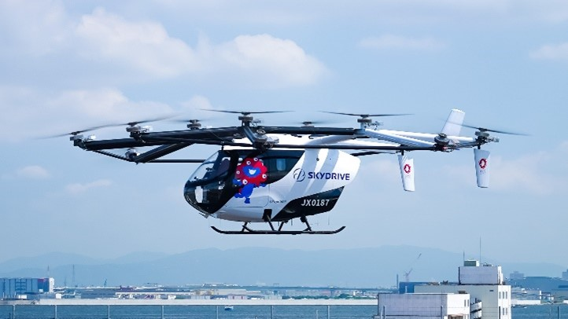
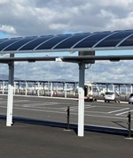
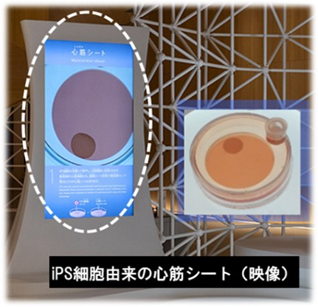
©SkyDrive

空飛ぶクルマ
ペロブスカイト太陽電池
再生医療等

（１）万博レガシーの継承・発展
万博の成果をレガシーとして次の時代へと引き継ぎ、日本経済の持続的な成長・発展をけん引することを目的として、国・経済界・関西広域連合・大阪府・大阪市が設置した「未来創造会議」の取組を推進するにあたり、必要な支援等を講じること。

《最先端技術等の実装化・産業化の推進》
○ 未来創造会議では、日本成長戦略17分野に合致し、大阪・関西がわが国をリードする「次世代モビリティ」「再生医療等」「カーボンニュートラル」「スタートアップ」の分野において、実装化・産業化を進めるための中長期的なプロジェクトを展開する予定である。国においてもこの取組を積極的に推進すること。
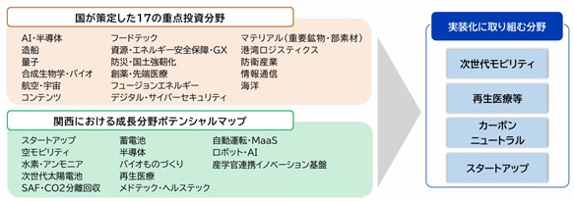
出典：第２回未来創造会議資料
未来創造会議において実装化に取り組む分野
○ 国立研究開発法人新エネルギー・産業技術総合開発機構（NEDO）、
独立行政法人日本貿易振興機構（JETRO）、独立行政法人中小企業基
盤整備機構等の政府系機関が提供する各種支援施策を優先的に活用でき
るよう柔軟な運用を行うこと。

➤次世代モビリティ
○ 空飛ぶクルマの商用運航実現に向け、早期に型式証明の交付と旅客運
送許可を進めること。また、様々な形態の離着陸場設置に向け、都市計
画法や建築基準法、港湾法など関係法令間の整合性を図ること。
○ 自動運転技術を用いた持続可能な地域公共交通を確保するため、新モ
ビリティ導入に向けた地方自治体の取組に対し、必要な財政支援を行う
こと。
あわせて、自動運転レベル４実現のため、歩車分離などの自動運転走
行空間のあり方や、事故が発生した場合の責任の所在など社会的ルール
を早期に明確にすること。

➤再生医療等
○ 再生医療等製品の特性を踏まえ、細胞の品質管理に不可欠な製造・輸
送など各種レギュレーション整備に向けた取組を進めること。
○ iPS細胞由来の再生医療等製品（リハート・アムシェプリ）などの製
造開発を担うCDMO（医薬品開発製造受託機関）による安定供給に向
け、製造体制の強化に必要な財政支援を講じること。また、スタートアップや大学、研究機関等によるCDMO活用への財政支援を講じること。
○ 研究機関と医療機関、スタート
未来医療国際拠点に備える機能等
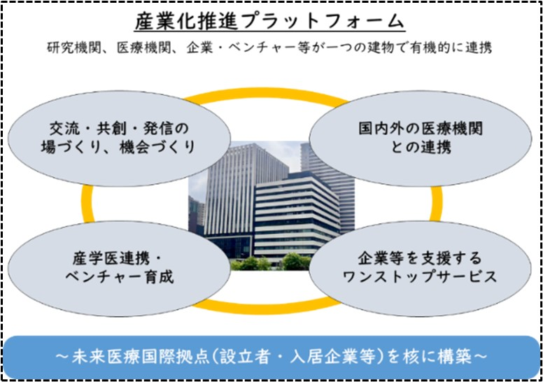
アップが集積する「未来医療国
際拠点Nakanoshima Qross」で
進められている、ヘルスケア・
ディープテックスタートアップの
創出、アントレプレナー型の人材
育成、海外の投資家やアクセラ
レーターとのネットワークの構築
など、スタートアップエコシステ
ムの強化に向けた支援を行うこと。
○ Nakanoshima Qrossに入居する独立行政法人医薬品医療機器総合機
構（PMDA）関西支部に再生医療分野の承認審査機能を置くとともに、
相談から承認審査までを一気通貫で対応できる人員体制を確保すること。

➤カーボンニュートラル
○ 中小企業・スタートアップ等によるカーボンニュートラル関連の新技
術を社会実装し、事業化へつなげていくため、技術レベルや成長ステー
ジに応じた財政支援・人的支援を行うこと。
○ 次世代のエネルギー基盤を整えていくため、水素・アンモニアや
SAF（持続可能な航空燃料）などに関する製造・貯蔵拠点整備やサプラ
イチェーン構築、需要創出の取組などに対し必要な財政支援を行うこと。
○ 日本発の脱炭素技術であり、大阪が強みを有するペロブスカイト太陽
電池について、民間施設への導入補助や公共施設での率先導入など社会
実装に向けた需要創出や、製品化につながる技術開発に対する支援を行
うこと。

《国際イベント等の継承・発展》
➤ライフサイエンスをテーマとした国際会議
○ 万博のレガシーを後世に引き継ぐため、ライフサイエンス・ヘルスケ
ア分野の国際見本市「WHX Osaka（World Health Expo Osaka）」及
び国際会議「WHX Leaders Osaka」を大阪で継続、発展的に開催して
いくこととしている。国においては、各国政府や関連企業への参加の働
きかけなど、国際会議の成功に向けて必要な支援を行うこと。

➤スタートアップ
○ ディープテックの世界的な国際イベントである「Global Startup
EXPO」（GSE）を本年10月に初めて大阪で開催する。国として登壇
者等の招聘や財政支援を行い、わが国の代表的なスタートアップイ
ベントとして大阪に定着させていくこと。

《夢洲におけるレガシー発信の取組》
○ 大屋根リングや記念館を含む記念公園ゾーンの整備に向け、財政支援
及び制度の拡充を行うこと。

（２）都市競争力・大阪のプレゼンスの向上
《大阪・夢洲でのIRの立地実現》
○ 大阪IRに関し、IR税制やカジノ管理規制等については、事業者の意
見も聞きながら、運用面を含めて国際標準・国際競争力が確保されたも
のとすること。
○ ギャンブル等依存症対策については、(仮称)大阪依存症対策センター
の開設準備などの取組を強化していくこととしており、国においても十
分な予算の確保及び専門人材の育成を行い、既存のギャンブル等に起因
するものも含め対策を一層充実・強化すること。
○ 良好な治安の確保及び善良な地域風俗環境を保持するため、さらなる
警察力の強化に向けた万全な措置を講じること。

《新たな都市魅力の創出・受入環境の整備》
○ 国内外からのさらなる誘客に向け、エッジの効いたナイトコンテンツ
や、大規模エンターテインメントなどの「新たなコンテンツの創出」に
対して、自治体や民間事業者等への新たな補助制度を創設するなど財政
支援等を行うこと。
○ 周年事業や記念事業をはじめとするアフター万博イベント等を継続的
に実施すること。
○ 外国人旅行者の増加に伴い発生する課題に対し、国際観光旅客税等の
財源を活用し、全国規模の総合的対策を行うなど、観光客の受入れと住民生活の質の確保の両立に向けた施策を講じること。

《文化芸術活動や魅力発信等の取組に対する支援の充実・強化》
○ 地域の文化振興の取組を充実・強化できるよう、自治体等が実施する
文化芸術の国内外への魅力発信等の取組を継続的に支援すること。その
具体的な支援策として、「日本博」を含む補助事業を拡充し、自治体が活
用しやすい制度とすること。

《スポーツを活用した大阪の成長に向けた取組に対する支援の充実・強化》
○ 増加する国内外の観光需要を取り込めるよう、多様なスポーツ資源を
活かしたスポーツツーリズムの充実・強化に向け、地域のスポーツコ
ミッションの活動を支援する補助事業の拡充や、自治体向け補助制度を
創設すること。

《規制緩和などによる国際金融都市・大阪の実現》
○ 世界から資金・企業・人材を呼び込み、スタートアップなど府内企業
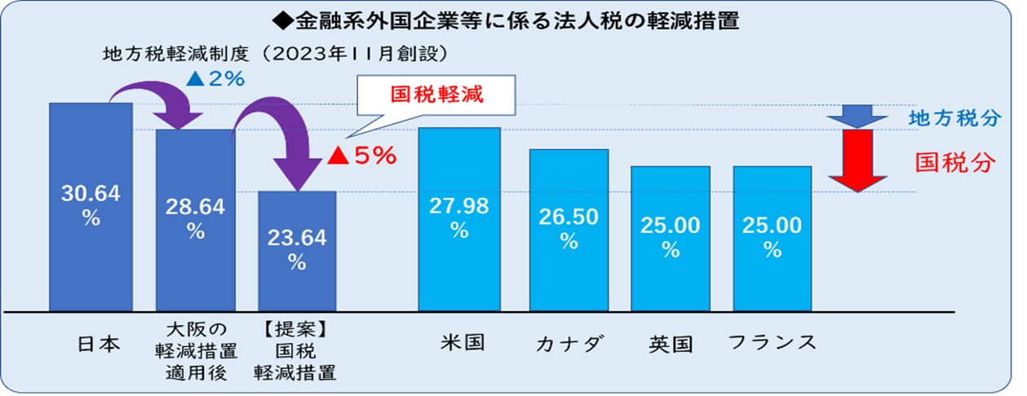
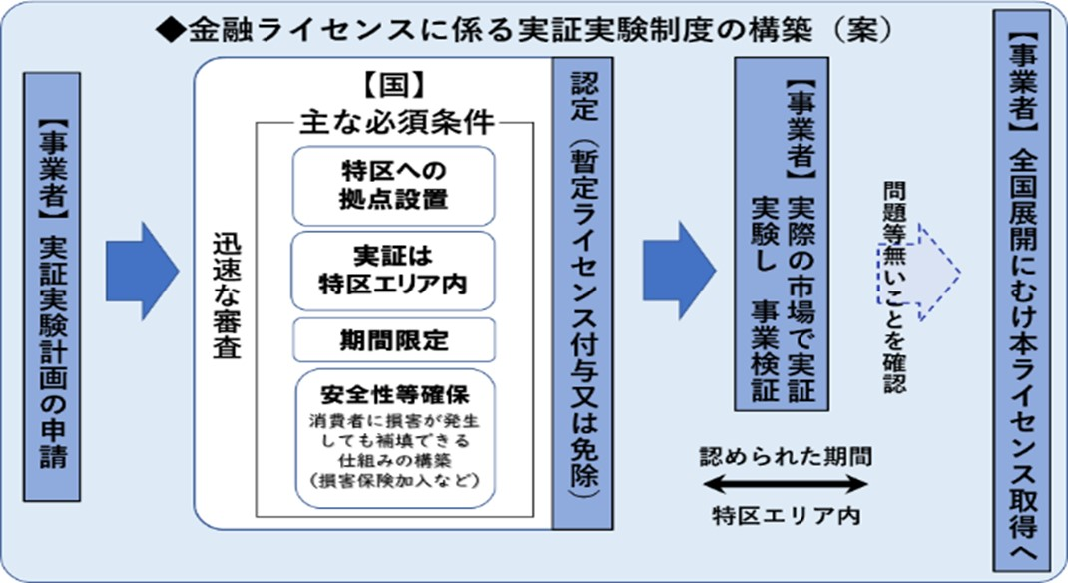
のイノベーションが促進されるよう、金融・資産運用特区を活用した規制緩和や税財政措置を行うこと。特に、諸外国の制度を踏まえ、暫定ライセンス付与等による実証実験が可能となる制度の構築や、金融系外国企業等にかかる法人税の５％軽減措置を早期に実現すること。

○ 投資環境の充実や金融市場の活性化のため、金融商品にかかる所得課
税の損益通算範囲へのデリバティブ取引の追加について、早期に実現す
ること。

《様々な規制のないライドシェア制度の実現》
○ ライドシェア事業については、府民や来阪者等多様な人々が、それぞれの目的に応じた移動手段を選択できるよう、様々な規制のない制度実現に向けた検討を行うこと。
（３）成長を加速する多様な人材の活躍・生産性の向上
《労働力不足に対応し、多様な人材が活躍できる環境整備》
○ 経営資源の少ない中小企業等が人材を確保し、事業活動を継続できるよう、女性や高齢者など多様な人材が活躍できる職場環境づくりに取り組む中小企業等を支援すること。また、在職者や求職者のスキルアップに向けた取組を支援すること。
○ 外国人材の雇用に関し、新たな在留資格制度への対応や早期離職など
の課題が生じていることから、外国人材の定着に向けた受入環境整備に
取り組む中小企業等を支援すること。
○ AIなどデジタル技術の活用や、ロボットなどの設備投資等による省力
化・業務効率化に向けた中小企業等の取組を支援すること。
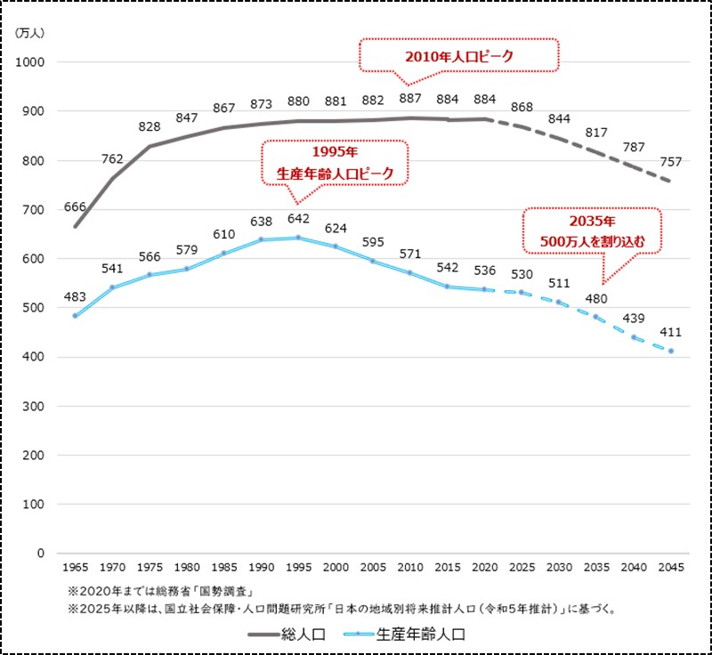
大阪府の総人口・生産年齢人口の推移
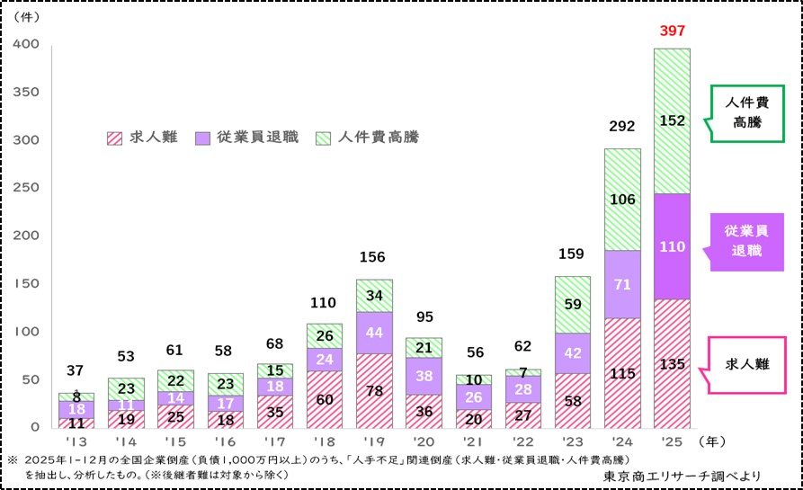
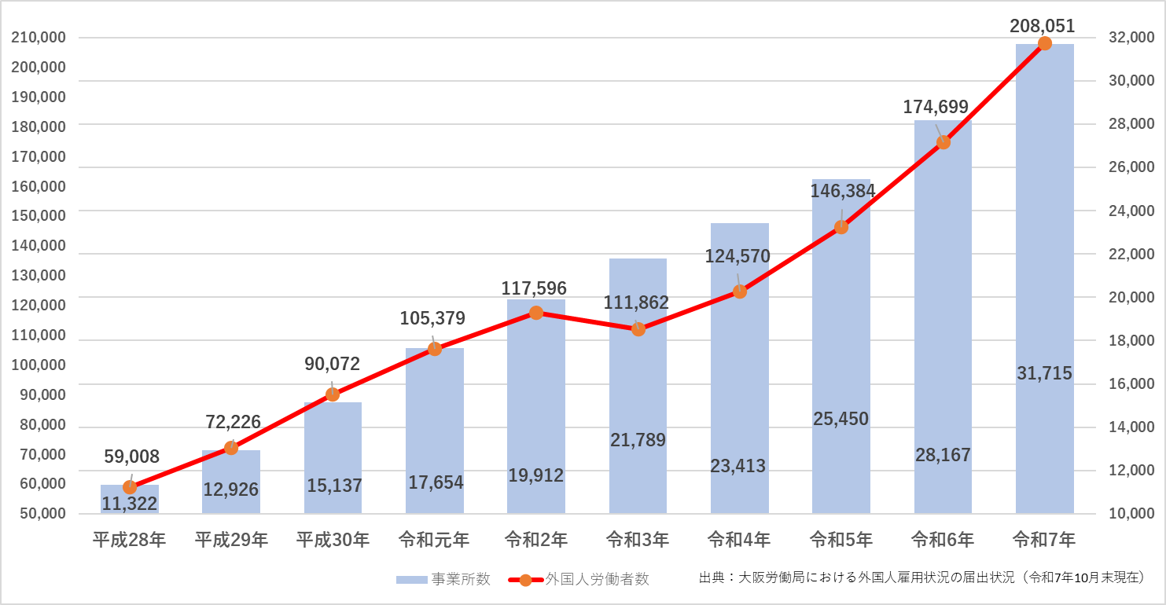
外国人労働者数及び外国人雇用事業所数の推移
「人手不足」関連倒産（1-12月）
《中小企業の持続的な賃金引上げに向けた支援》
○ 経済の成長と府民生活の安定のためには、全ての労働者の持続的な賃
金引上げが重要であることから、企業の適切な価格転嫁を促進する環境整備を行うとともに、生産性向上や販路拡大など稼ぐ力の向上に資する支援に引き続き取り組むこと。
３．成長を支える都市機能の強化
IR開業を控えた夢洲などベイエリアの拠点形成、先行まちびらきでにぎわううめきた２期エリア、リニア中央新幹線・北陸新幹線等の広域インフラ整備など、大阪のまちは大きく変わろうとしている。大阪の成長を支えるダイナミックなまちづくりを進めていくため、必要な支援等を講じること。

（１）集客交流等の拠点となるまちづくり
《夢洲におけるまちづくりの推進》
○ 夢洲第２期区域において、万博の理念を継承し、国際観光拠点の形成
を通じて未来社会を実現するまちづくりを推進するため、大屋根リング
や記念館を含む記念公園ゾーンの整備に向け、財政支援及び制度の拡充
を行うこと〔再掲〕
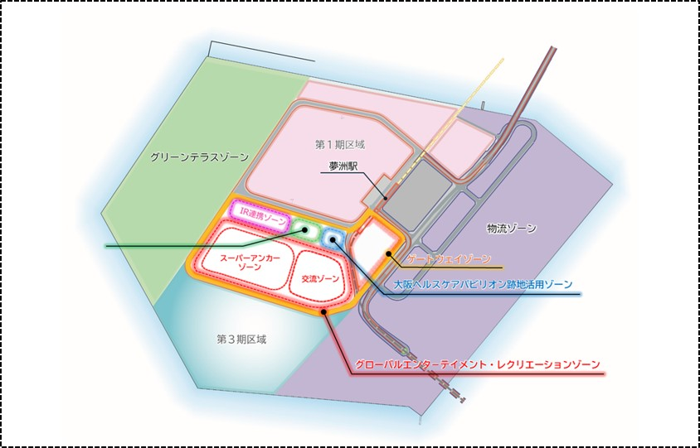
夢洲のゾーニングイメージ
記念公園ゾーン

《大阪城・周辺エリアにおける拠点の形成》
○ 「大阪城・周辺エリア」について、国際競争力強化に資する民間都市開
発のさらなる促進のため、都市計画・税制の特例や財政支援の適用を受
けることができる特定都市再生緊急整備地域の指定を行うこと。
○ 大阪公立大学を先導役としたまちづくりが進む大阪城東部地区におい
て、アクセスや回遊性向上に向け、当該地区と大阪城公園をつなぐ歩行
者動線ネットワークを形成するために必要な財政支援を行うこと。

大阪城公園周辺地域の開発動向（令和８年６月時点）
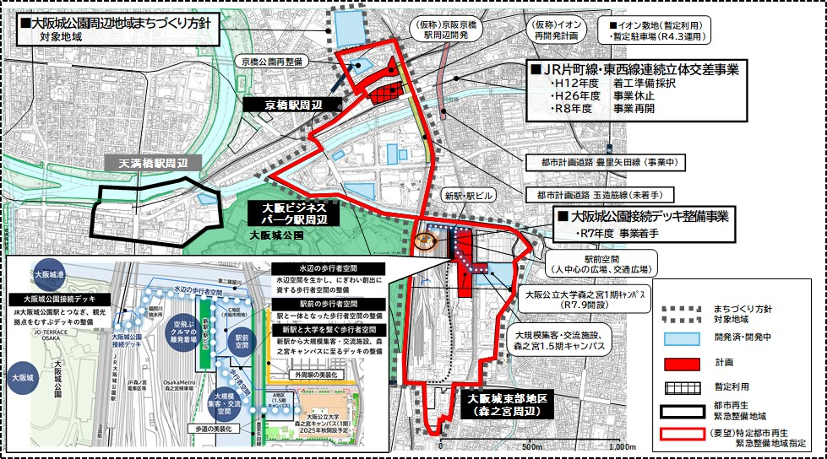

《広域交通結節点としての新大阪駅の機能強化》
○ リニア中央新幹線や北陸新幹線、大阪都市再生環状道路の淀川左岸線
の整備などにより、広域交通結節点としての重要性が高まる新大阪駅に
おいて、快適性や利便性向上のための人の空間の充実や高速バスターミ
ナル等、国として強化すべき機能の検討を行うこと。
新大阪駅エリア計画
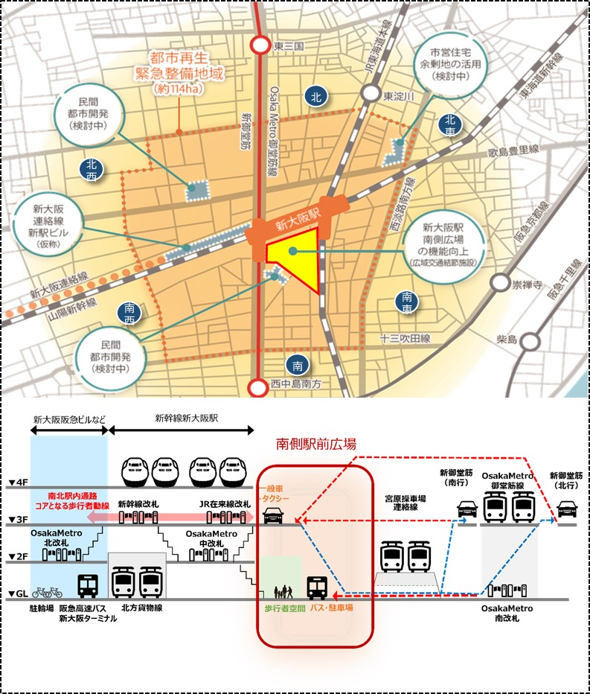
※新大阪駅周辺の断面イメージ（現状と南側駅前広場の多層化）

《うめきた２期区域のまちづくりの推進》
うめきた２期の基盤整備事業
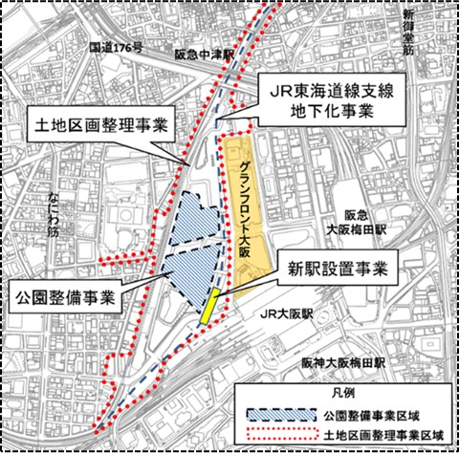
○ 令和９年度の全体まちびらき及び令
和10年度の基盤整備完成に向けて、
必要な財政措置を行うこと。
○ 「みどりとイノベーションの融合拠
点の実現」とのまちづくり目標を踏ま
え、研究資金支援などイノベーション
創出に向けた活動への支援や、イノ
ベーション創出を支援する国機関
（NEDOなど）の関西における機能
拡充を行うこと。

（２）成長や府民生活を支える交通基盤の整備
《リニア中央新幹線及び北陸新幹線の早期開業》
○ リニア中央新幹線については、開業時期の最大８年前倒し（最速2037
年）が確実なものとなるよう、東京・名古屋間の進捗にかかわらず、名古
屋・大阪間の工事に早期着手すること。また、既存の新幹線や在来線と
の乗換などの利用者利便性を考慮するとともに、新大阪駅周辺地域のま
ちづくりの推進のため、駅位置を早期に決定すること。
○ 北陸新幹線については、早期に８ルート案を比較・検討し、関係者と
合意形成を図ることにより、一日も早い認可・着工を実現すること。
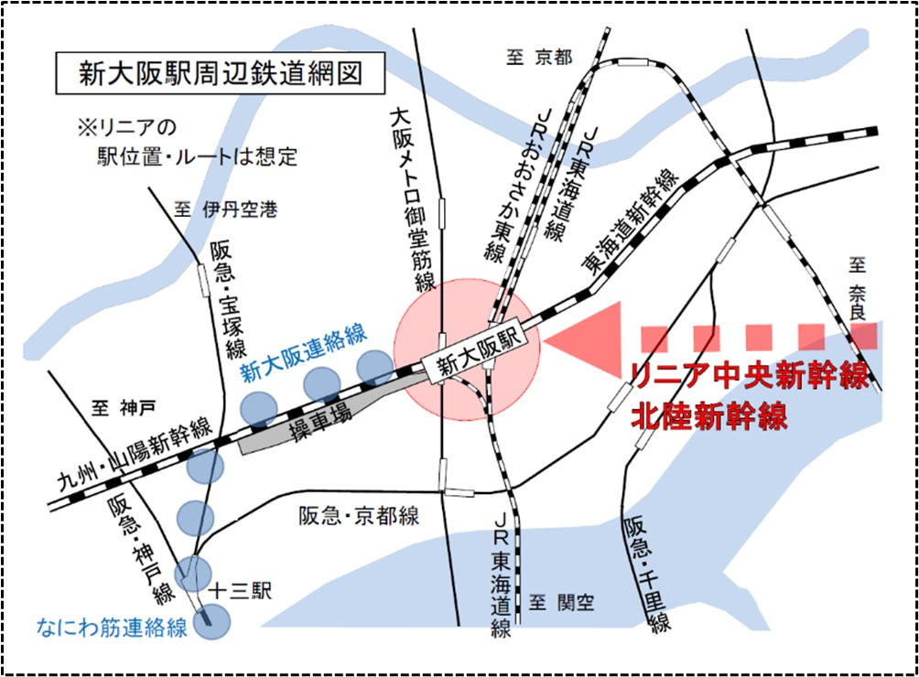

《鉄道ネットワーク等の充実・強化》
○ なにわ筋線については、事業費の増嵩額も含め、必要な予算を確保す
ること。
○ 大阪モノレールについては、延伸事業の早期開業に必要な財源確保を
行うこと。
○ なにわ筋線から新大阪へのアクセスを強化する「なにわ筋連絡線・新
大阪連絡線」、夢洲への北側からの鉄道アクセスルートである「JR桜島
線延伸」及び京阪神都市圏を結ぶ新たな鉄道ネットワークとなる「京阪
中之島線延伸」については、大阪府・大阪市・鉄道事業者が事業化に向け
た検討調査を実施しているところであり、具体化に向けた必要な支援を
行うこと。
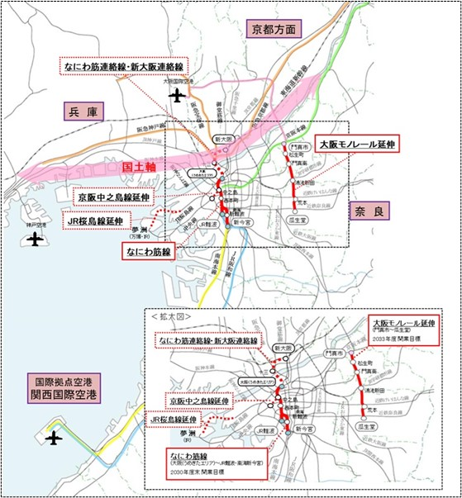

《高速道路ネットワークの充実・強化》
○ 大阪都市再生環状道路を形成する淀川左岸線について、２期事業の早
期完成を図るとともに、延伸部の大深度地下使用認可申請を進めるなど、
一日も早い全線整備に向け、事業推進を行うこと。
○ 国土軸として東西二極を複数ルートで結ぶ新名神高速道路の早期全線
開通に向け、より一層の支援を行うこと。また、国土軸と新大阪駅周辺
や大阪都心部を結ぶ新御堂筋の機能強化等、関西圏の高速道路ネットワ
ーク等の充実・強化に向けた支援を行うこと。

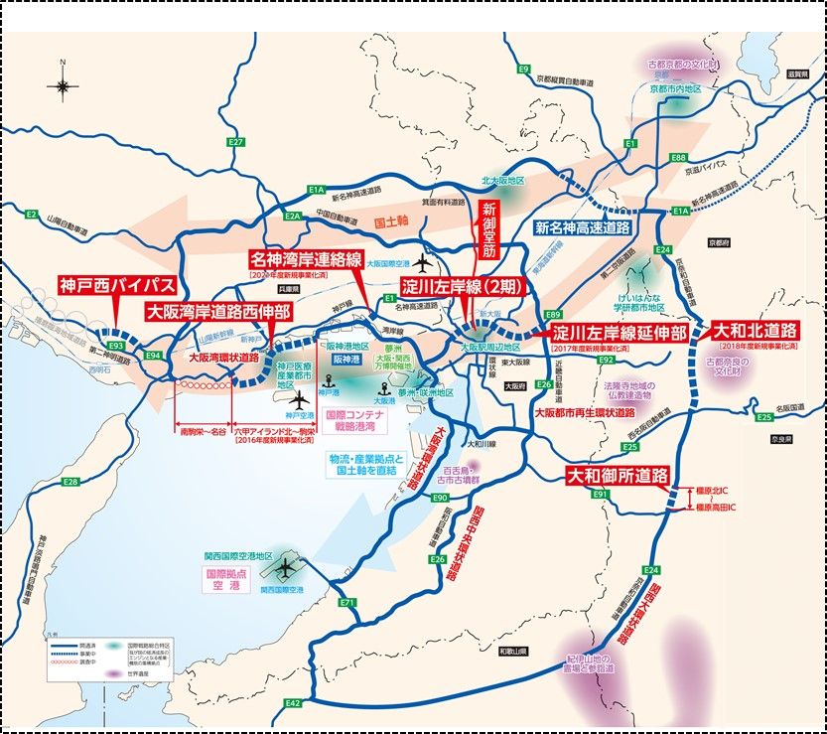
関西圏の高速道路ネットワーク

《空港機能強化》
○ 関西国際空港（関空）の発着回数30万回の実現に向け、欧米をはじめ
とする国際就航ネットワークの拡充・充実に向けた支援を行うこと。
○ 関空の空港機能の最適な活用を図るため、厳しい事業環境にある国内
線の維持に向け、航空機燃料税の軽減措置の拡充や航空機燃料への補助、
インバウンドの国内線の利用促進等の支援を行うこと。
○ 空港と地域の共生・発展に向け、府域の観光振興促進のため国際観光
旅客税を効果的に活用するなど、必要な支援を行うこと。
○ 関空の新飛行経路の運用にあたっては、陸地上空の飛行高度引上げや
環境監視への参画・協力、地域振興等に資する取組への支援など、地元
の要請事項への対応を着実に実行すること。
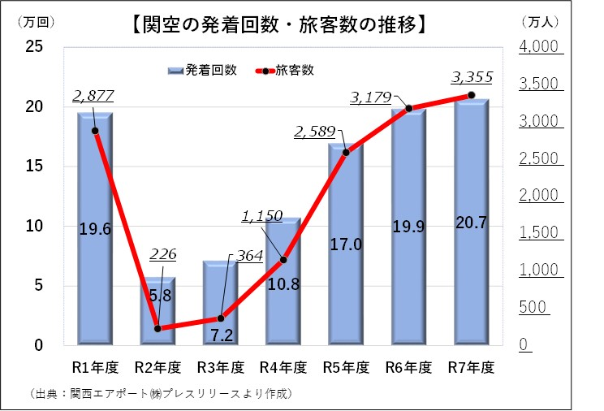

《大阪湾諸港の機能強化》
○ 阪神港及び堺泉北港、阪南港等の大阪湾諸港の港勢拡大のため、機能
強化に資する港湾施設の整備に必要な財政措置を行うこと。また、港湾
物流のさらなる効率化や生産性向上のため、CONPASを含むAIターミ
ナルの実現に向けた取組を強化すること。
○ 大阪港において、フェリー大型化に対応し、既存ターミナルの機能不
足を解消するためのフェリーターミナル再編を国直轄事業化すること。
○ 大阪港において行う集貨事業に対する支援強化や、新たな貨物創出に
向けた支援制度の拡充などを行うこと。
○ 大阪港・堺泉北港・阪南港におけるカーボンニュートラルポート実現
のための支援制度の拡充や規制の合理化・適正化を行うこと。
大阪港及び府営港湾 位置図
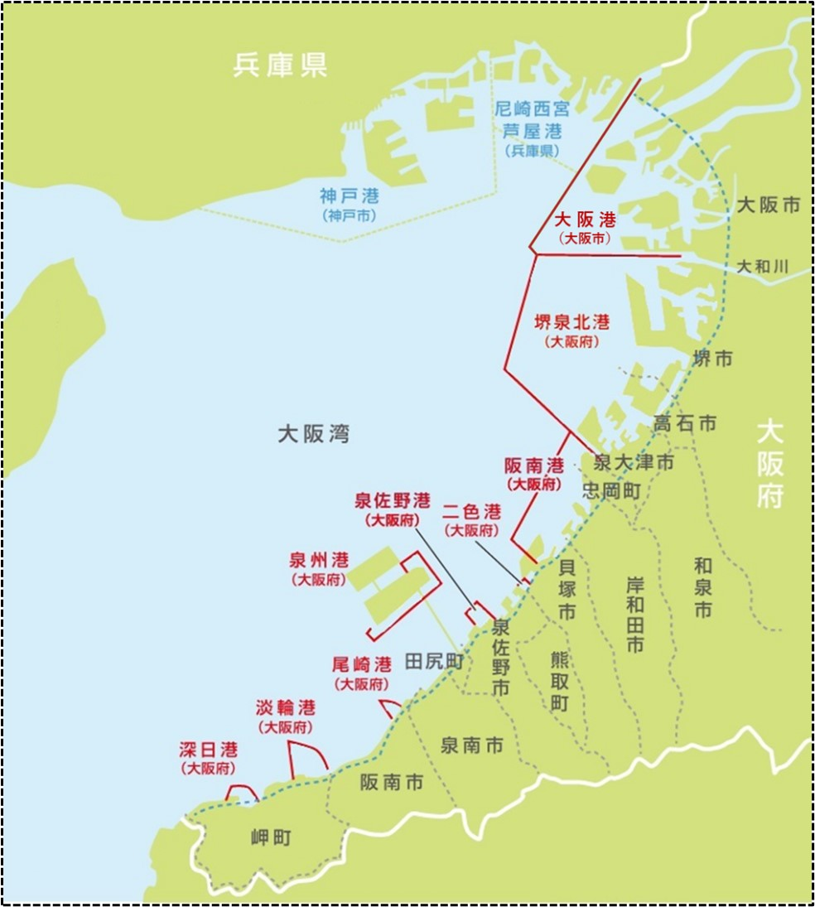

４．誰もが安全・安心にいきいきと暮らせる大阪の実現
（１）物価高騰への対応
○ 国において、長期化する物価高騰への十分な対策を進めるとともに、地
域が実情に応じて対策を実施できるよう、「物価高騰対応重点支援地方創
生臨時交付金」の追加交付など、必要な措置を講じること。
○ 国際情勢の影響を受ける中小企業等に対し、適切な情報提供と相談体制
の充実により不安を払拭するとともに、資金繰り支援など、経営の安定化
と雇用の維持のための支援を速やかに実施すること。

（２）将来世代への教育・子育て支援の充実
《就学支援の拡充及び学習環境等の整備》
○ 高等学校等就学支援金制度を拡充するなど、教育の完全無償化実現に
向けた取組を国の責任において進めるとともに、恒久的な財源を確保す
ること。また、４分の１の地方負担分について、国が責任をもって財源
を確保するとともに、都道府県が独自に実施する授業料支援事業に対し
て、必要な財政措置を講じること。
○ N-E.X.T.（ネクスト）ハイスクール構想の実現に向け、令和10年度
の基金事業終了後も、改革先導拠点校の取組を安定的に進めるとともに、
改革先導拠点校以外の高等学校等においても改革を推進できるよう、国
において必要な財政措置を講じること。
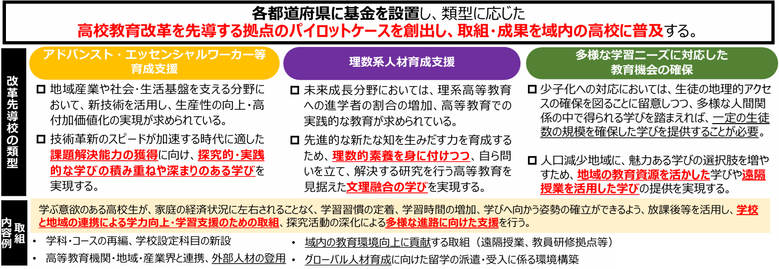
N-E.X.T.（ネクスト）ハイスクール構想
出典：文部科学省資料

○ 老朽化が深刻な公立高校の校舎の改築（建替え）や大規模改修、内装
改修、空調整備等に対する地方財政措置の充実を図ること。
○ 大学等の高等教育の授業料等については、国の責任のもと、すべての
子どもたちを対象とした高等教育の無償化を実現すること。

《少子化対策及び保育施策の充実》
○ 仕事と家庭の両立支援という育児・介護休業法の趣旨をさらに推し進
め、保護者が希望すれば子どもが２歳になるまで育児休業を取得し、育
児休業給付金を受給できる制度とすること。また、０～２歳児のすべて
の世帯について幼児教育・保育の無償化を実現すること。
○ 「こども誰でも通園制度」実施に伴う公定価格について、安定的な事
業運営が可能となるよう、子ども１人を１時間受け入れたときに施設が
受け取ることができる基本分単価の引上げを行うこと。また、国が定め
る利用時間の上限を拡大するとともに、満３歳到達後から入園までの間
における継続的な支援を確保するため、利用者の対象年齢を満３歳到達
後の最初の３月31日までとする等に拡大すること。
○ 令和７年10月の児童福祉法改正による保育所等の職員による虐待通
報義務化や、令和８年12月のこども性暴力防止法施行を踏まえ、虐待等
の状況を的確に判断できる保育現場に精通した人材や、看護師など医療
の知見を有する人材の確保を含め、法で義務付けられた指導監督にかか
る事務量の増加に応じた地方交付税措置を講じること。
○ 保育士不足による待機児童の発生や、「こども誰でも通園制度」の本
格実施による保育人材の需要増等に対応するとともに、保育の質を確保・
向上するためには、保育所等で働く職員の負担軽減と賃金の引上げが不
可欠である。保育士の処遇や職員配置について、公定価格の見直しによ
り改善すること。

《教職員の定数改善》
○ きめ細かな指導体制の構築に向けて、児童生徒１人あたりの教員数を
増やすため、基礎定数算定基準の見直し・改善及び加配定数の拡充を行
うとともに、必要な財政措置を行うこと。
○ 小・中学校については、既存の加配定数を維持したうえで、中学校35
人学級の定数改善を早期に行うこと。
○ 高等学校については、小・中学校と同様に、35人学級の定数改善や、
養護教諭複数配置基準の引下げを行うとともに、日本語指導や通級によ
る指導が必要な生徒に応じた支援のための定数を基礎定数化すること。

《外部人材の活用促進》
○ 教員の働き方改革が求められる中、不登校児童生徒、日本語指導が必
要な生徒、障がい等により配慮を要する生徒の増加等に対応するため、
スクールカウンセラー、スクールソーシャルワーカー、スクールロイ
ヤー、校内教育支援センター支援員、部活動指導員、地域学校協働活動
推進員、各種支援員等の多様な専門性や経験を持つ外部人材の配置に関
する財政支援を拡充すること。

《特別支援学校における教育環境の改善》
○ 大阪府では、知的障がいのある児童生徒数の増加により支援学校の過
密化が進み、新校の設置等が必要となっている。適切な教育環境を整備
するため、公立学校施設整備費負担金及び学校施設環境改善交付金を拡
充すること。あわせて、学校施設環境改善交付金については、令和９年
度までとなっている国庫補助率の引上げ（３分の１から２分の１）の集
中取組期間の再延長措置を図ること。

（３）いのちと健康を守るセーフティネットの充実
《福祉医療費公費負担制度の創設と国庫負担金減額措置の廃止》
○ 医療に関わるセーフティネットとしての重度心身障がい者やひとり親
家庭等のための福祉医療費公費負担制度は、全国で統一的に実施される
べきものであり、早期に国の制度として実施すること。
○ 地方単独事業としての医療費助成の実施に伴う国民健康保険の国庫負
担金減額措置については、直ちに全面廃止すること。

《児童虐待対策及び児童養護施設等の体制強化》
○ 「新たな児童虐待防止対策体制総合強化プラン」を踏まえ、児童福祉
司、児童心理司について、引き続き確保のための十分な財政措置を講じ
ること。また、児童福祉分野を志向する学生を増加させるような新たな
啓発・取組や、業務や職種の魅力を発信するためのさらなる支援措置等、
具体的な人材確保方策を講じること。
○ 市町村が児童虐待通告窓口及び要保護児童対策地域協議会の調整機関
としての機能を安定かつ確実に発揮できるよう、市町村における常勤職
員やスーパーバイザーの専門職配置と配置基準を法令上明確化するとと
もに、職員確保の方策や財政措置を講じること。
○ 児童養護施設等の高機能化及び多機能化、小規模化かつ地域分散化が
確実に進むよう、施設運営にあたり最低限配置しなければならない職員
数を定めた国の配置基準の見直し等必要な措置を講じるとともに、深刻
な人材不足に対応するための具体的な人材確保方策を講じること。加え
て、児童養護施設等職員の処遇改善を図るため、引き続き保護単価の見
直しを行うこと。

《地域医療構想の推進》
○ 新たな地域医療構想が見据える2040年に向け、医療機関の連携・再
編・集約化をより一層進めていくため、各地域の実情に応じた医療機関
機能の確保や協議に必要なデータ（疾病事業ごとのより詳細な需要推計
等）の提供等の技術的支援や財政支援を講じること。
○ 市町村における介護施設等と医療機関の連携促進や、大学病院におけ
る新たな構想に基づく医師派遣の取組がより一層求められることから、
関係省庁間での緊密な連携のもと、各機関に対して働きかけを行うこと。
○ 地域医療介護総合確保基金については、医療機関機能の明確化や機能
分化・連携に資する取組に幅広く活用できるよう、都道府県の裁量を認
めること。

《医師確保に向けた取組》
○ 都市部における医師の養成段階における採用抑制が行われている中に
あっても、医師が希望する病院で専門研修を受講できるよう柔軟な運用
を含めた環境整備を図ること。
○ 今後の医療需要の増加や新興感染症の感染拡大などの健康危機事象に
対応するため、地域偏在の解消を重視した都市部における医師の採用抑
制を見直すなど、都市部の医師確保に向けた支援を行うこと。

《診療報酬等の見直し》
○ 物価や賃金の上昇を考慮し、医療機関の経営状況を丁寧に把握のうえ、
適切な診療報酬にすること。
○ 急激な物価上昇があった場合には、経営安定化のための財政支援等を
行うこと。その際は、柔道整復、あん摩マッサージ・鍼灸、助産及び歯科
技工の事業所についても、必要な支援を行うこと。
○ 地域医療を支える公立病院がその役割を果たせるよう、実態を踏まえ、
地方財政措置を拡充すること。

《医療ＤＸの推進》
○ 医療DXの推進にあたっては、「全国医療情報プラットフォームの創
設」、「電子カルテ情報の標準化等」及び「診療報酬改定DX」の3本の
柱に関する工程表を確実に実行するとともに、円滑な導入に向け、医療
機関や都道府県の意見を聞きつつ、技術的支援や財政支援の拡充を行う
とともに、必要な情報提供を行うこと。
○ 各種申請・届出のオンライン化やマイナンバー利用の推進、免許事務
の国への一元化など、業務の効率化・簡素化を図ること。特に、医師・看
護師等の免許の交付事務については、電子証明書を免許原本とする等の
抜本的な見直しを図り、都道府県経由事務を廃止すること。
○ 匿名医療保険等関連情報データベース（NDB）に、健診結果が確実に
収録されるよう、電子カルテの導入率が低い一般診療所に対しても導入
に必要な支援を行い、電子カルテ情報共有サービスを早期に実現するこ
と。また、電子カルテ情報共有サービスの対象項目に特定保健指導も含
める等のさらなる充実を図ること。
○ 今後の感染症パンデミックに備えた患者情報管理や病床管理、予防接
種事務のデジタル化などにあたっては、関連システム等との連携を図り、
国において行政と医療機関等双方の負担が軽減されるよう、実用的かつ
効果的なシステムを構築するとともに、必要な財政及び技術的支援を行うこと。

（４）「安全・安心なまち大阪」の確立
《防災・減災、国土強靭化の取組》
○ 今後予期される大規模災害を念頭に、治水・土砂災害対策や地震対策、
密集市街地の整備、医療施設の耐震化のほか、上下水道などインフラの
深刻な老朽化への対応といった課題に対し、国土強靭化に関し実施すべ
き施策の内容や目標等を定めた第1次国土強靱化実施中期計画に基づく
大規模かつ中長期的な防災・減災対策を着実に進めることが必要。
特に、下水道管渠に起因した重大事故の未然防止の観点から、全国特別重点調査の結果を踏まえて、計画的な点検調査及び改築・更新をさらに加速化させる等、これまで以上の予算措置を行うこと。
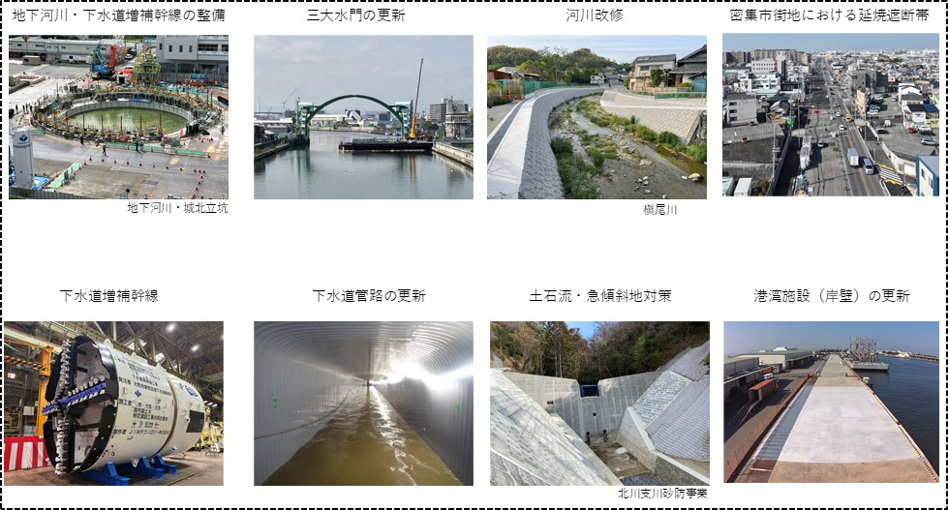

《性犯罪・性暴力被害者のためのワンストップ支援センターへの支援充実》
○ 性犯罪・性暴力被害者への医療費等公費負担について、内閣府の「性
暴力・配偶者暴力被害者等支援交付金（性犯罪・性暴力被害者支援事業）」
の交付率（３分の１）を、被害者相談支援運営・機能強化等事業と同じ2
分の１とすること。
○ 被害者にとって切れ目のない支援がなされるよう、内閣府と警察庁が
所管するそれぞれの医療費公費負担制度について整理すること。

《消防力の強化》
○ 大阪の消防が、大規模災害時には、西日本はもとより全国の中心的な
役割を担うことを明確化し、特別な消防部隊の整備・維持や広域活動拠
点施設の整備等、消防力の強化のために必要な財源措置を講じること。
○ 消防力の強化につながる広域化を強力に進められるよう、通信指令台
の共同整備を進めるための財政支援の拡充などを行うこと。

《警察官のさらなる増員》
○ 治安上の課題に的確に対応し、検挙・防犯の両面における警察活動を
強力に推進するため、警察官のさらなる増員を図るなど、人的基盤の一
層の充実・強化を講じること。

《インターネット上の人権侵害への対処》
○ インターネット上の人権侵害情報の早期削除につながるよう、プラッ
トフォーム事業者等が人権擁護機関からの削除要請に応じた場合に賠償
責任を免責する旨を情報流通プラットフォーム対処法に規定するととも
に、表現の自由の保障に配慮しつつ、サイトブロッキングが実施できる
よう制度整備を行うこと。
○ インターネット上の人権侵害をはじめとする様々な人権侵害に対して
迅速に人権救済を図ることができる、独立性を有する第三者機関を設置
すること。

《虐待が疑われる動物の緊急一時保護》
○ 動物取扱業者の動物虐待疑いの逮捕により、適切な飼養が困難となり
動物の健康と安全が脅かされる場合において、緊急的に一時保護できる
よう、必要な法・制度整備を行うとともに、必要な財政支援を行うこと。

５．多極分散型社会における地方機能の強化
《地方分権型の社会の実現》
○ 国、地方それぞれの役割分担のもと、地方分権型の社会の実現に向け、
さらなる規制改革や権限移譲、国庫補助負担金の改革等を進めること。

《税財源自主権の確立》
○ 地方の権限と責任において必要な行政サービスが行えるよう、地方分
権の観点に沿った税制全般のあり方を検討し、国から地方へ税源移譲を
進めるなど税財源自主権の確立を図ること。税財源自主権が確立される
までの間は、大都市圏特有の行政需要、今後の社会保障関係経費の増加
などに対応し、安定した財政運営が行われるよう、必要な地方一般財源
総額を確保すること。
○ 令和８年度の臨時財政対策債は、昨年度に引き続き新規発行額が計上
されないことになり、残高も大きく縮減しているものの、依然として財
源不足額が生じていることから、引き続き臨時財政対策債に依存するこ
となく、地方交付税の法定率引上げにより、地方交付税総額を確保する
こと。

《基礎自治機能の充実・強化》
○ 住民に身近な基礎自治体である市町村が、住民に対するサービスを将
来にわたって安定的に提供できる機能や体制を確保することが重要であ
ることから、市町村自ら判断し、公共施設の最適配置をはじめとする行
財政改革や、広域連携、自主的な市町村の合併に取り組むことが必要で
ある。
そのため、さらなる広域連携の推進や自主的な市町村の合併の円滑化
のための財政措置など、必要な対策や支援を実施すること。

